**ДНІПРОВСЬКИЙ НАЦІОНАЛЬНИЙ УНІВЕРСИТЕТ ІМЕНІ ОЛЕСЯ ГОНЧАРА**

**Факультет прикладної математики**

**Кафедра математичного забезпечення ЕОМ**

**Звіт**

з лабораторної роботи № 3

з курсу «3-D моделювання»

на тему: «Робота в середовищі Tinkercad Circuits»

Виконав:

Студент

групи ПЗ-21у-1

Войцехов М.О.

м. Дніпро

2023 р.

**Мета роботи**

Засвоїти поняття Arduino, навчитися працювати з основними компонентами , вивчити можливості платформи.

**Хід роботи**

1. Розробити програму, яка виконує такі дії: при натисканні кнопки, світлодіод загоряється. При повторному натисканні світлодіод вимикається.

Для створення схеми використано наступні елементи: Arduino, світлодіод, кнопка, 2 резистори, мала макетна плата, дроти для підключення ( <https://www.tinkercad.com/things/dn26Lx3L75V-surprising-leelo/editel?sharecode=cWS71x2xzu7EaWqJrvXWXEJOY_12PMwrzft3KFAVzdU>).

Код роботи для Arduino:

int button = 2;

int led = 8;

bool ledState = false;

void setup() {

pinMode(led, OUTPUT);

pinMode(button, INPUT);

}

void loop() {

int buttonState = digitalRead(button);

if (buttonState == HIGH) {

ledState = !ledState; // Зміна стану на протилежний

digitalWrite(led, ledState ? HIGH : LOW);

}

}

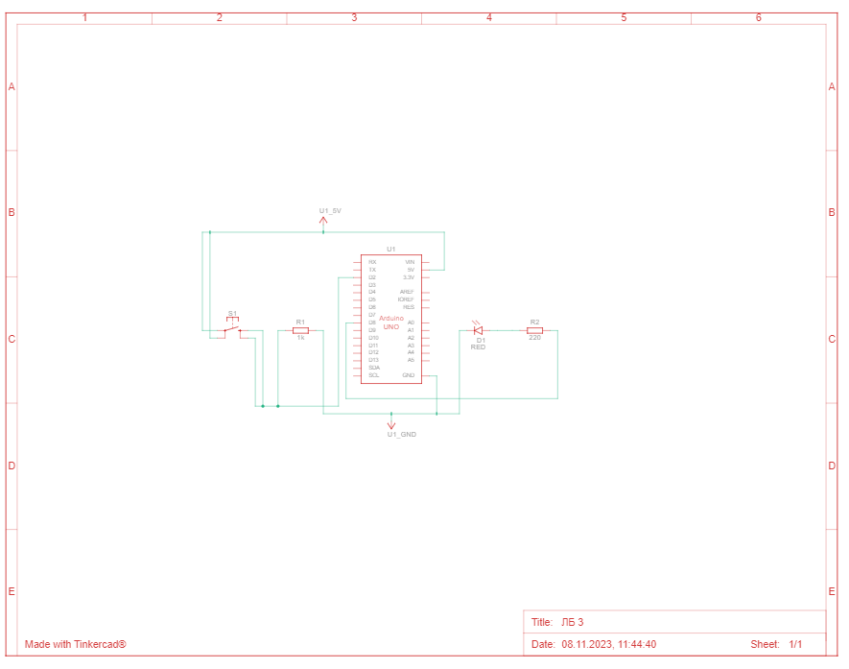

Рисунок 1 ­– Схема підключення завдання 1

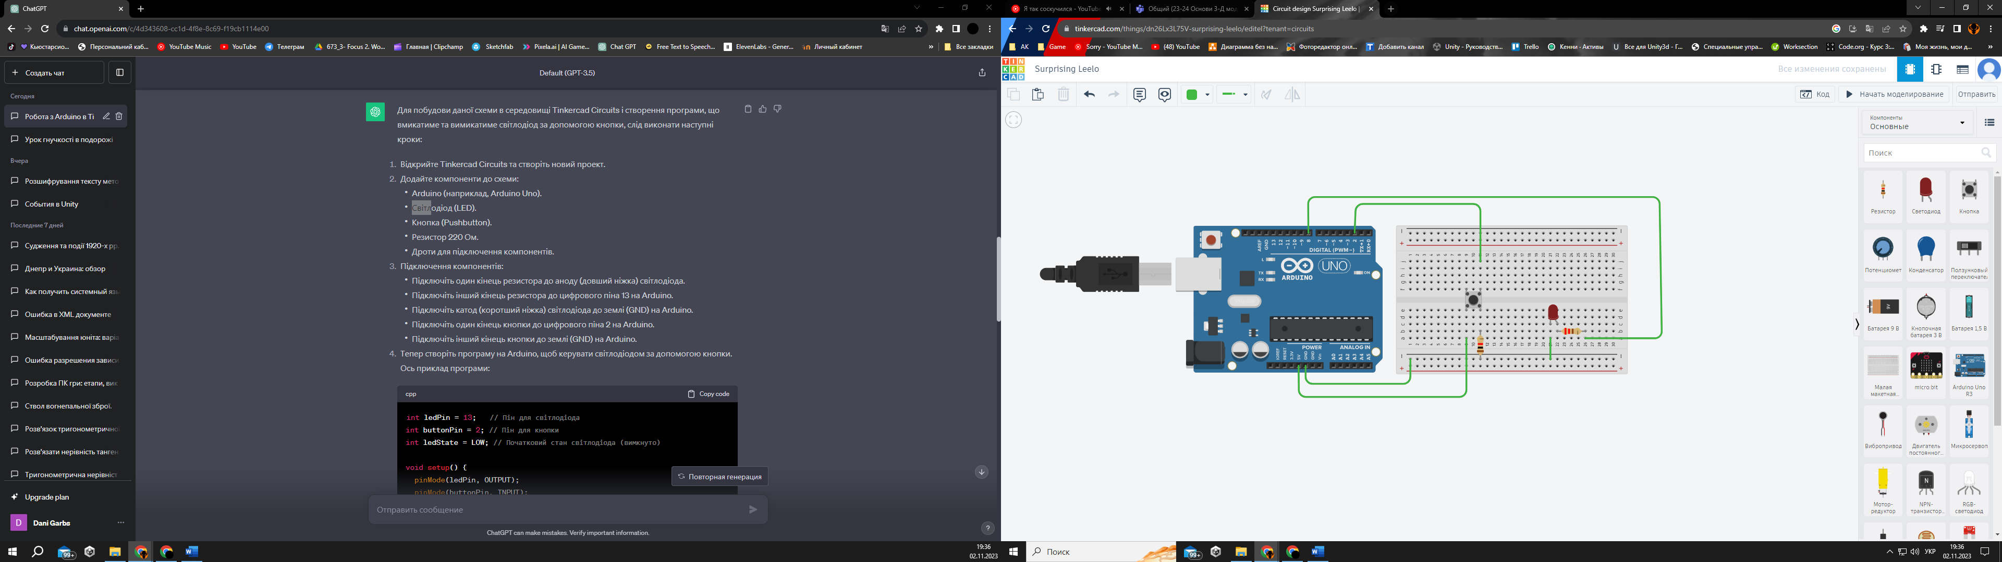

Рисунок 2 ­– Ланцюг завдання 1

Завдання 2. Розробити програму, яка виконує такі дії: при натисканні кнопки, сервопривід починає обертатися на 90 градусів Триколірний світлодіод починає горіти червоним. При повторному натисканні світлодіод загоряється синім кольором і сервопривід обертається у зворотному напрямку на 90 градусів. при бездіяльності світлодіод горить зеленим кольором і сервопривід перебуває у стані спокою.

Для реалізації було використано наступні компоненти: Arduino, RGB світлодіод, сервопривод, резистори та кнопка ( <https://www.tinkercad.com/things/ceZqyrLZ5oE-copy-of-lb-3/editel?sharecode=V9AXPUeRQ9_9WkINVVOm7JvfiuTqwLvexX0Uh8VWp0Y>).

RGB світлодіода кожен колір підключив до Arduino в пін 9,10,11 через резистори. Катод підключив до заземлення.

Сервопривод підключив «сигнал» до піну 9, «земля» до заземлення, «питание» до 5В.

Кнопку підключив до піну 2.

Код роботи для Arduino:

#include <Servo.h>

Servo servo;

int servoPosition = 0;

int ledState = 0;

void setup() {

servo.attach(9);

pinMode(13, OUTPUT);

digitalWrite(13, HIGH);

servo.write(servoPosition);

analogWrite(9, 0);

analogWrite(10, 0);

analogWrite(11, 255);

}

void loop() {

if (digitalRead(2) == HIGH) {

if (ledState == 0) {

ledState = 1;

servoPosition = 90;

} else if (ledState == 1) {

ledState = 0;

servoPosition = 00;

}

if (ledState == 0) {

analogWrite(9, 255);

analogWrite(10, 0);

analogWrite(11, 0);

} else if (ledState == 1) {

analogWrite(9, 0);

analogWrite(10, 255);

analogWrite(11, 0);

}

servo.write(servoPosition);

delay(500);

if(servo.read() == servoPosition)

{

analogWrite(9, 0);

analogWrite(10, 0);

analogWrite(11, 255);

}

}}

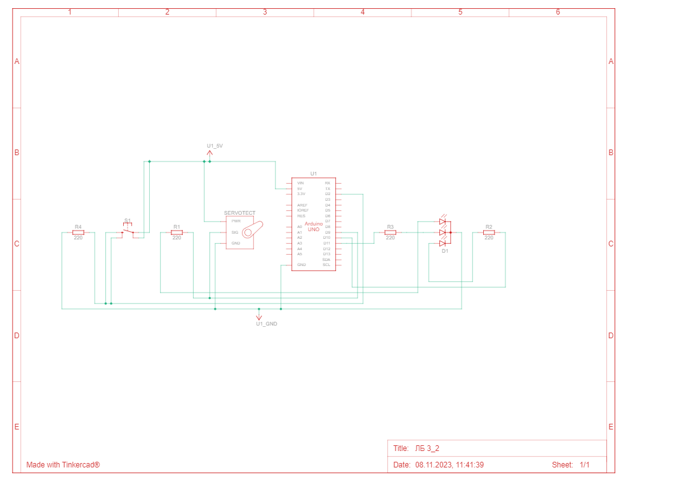

Рисунок 3 ­– Схема підключення завдання 2

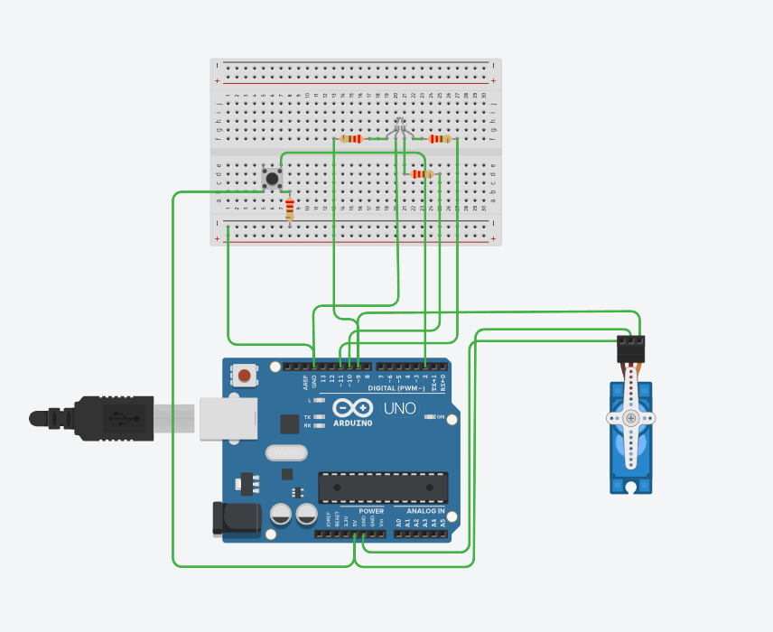

Рисунок 4 ­– Ланцюг завдання 2